**中国人民大学苏州校区金融学科教学科研团队情况**

目前，苏州校区以自有师资力量为基础，通过引进海外人才以及国内外学科带头人，引入高水平金融业界资源深度参与的方式，努力优化师资团队，建立了一支以金融学为主，经济学、管理学、统计学、金融法学以及计算机应用技术等多学科紧密融合，理论素养与业界实践经验兼备的金融专业国际化教学科研团队，努力为苏州校区金融专业的教学和科研提供坚实的师资力量基础。

未来，我们将进一步提升师资团队的专业水平、产学融合水平、国际化水平，逐步向数字金融、科技金融、金融风险管理等学科前沿性、业界适用性方向聚焦，朝着在苏州建立一所汇聚一流师资、引领学科前沿、培养高端人才、服务金融发展的高等金融学院这一愿景不断努力。

**一、高级顾问**

安东尼·桑德斯（Anthony Saunders）：美国纽约大学教授，纽约大学斯特恩（Stern）商学院金融系主任、欧洲工商管理学院（INSEAD）、斯德哥尔摩经济学院和墨尔本大学客座教授，美国联邦储备董事会学术顾问委员会委员，诺贝尔经济学奖提名委员会委员。桑德斯教授是金融机构管理和金融风险管理领域最权威的学者，在全球最有影响力的16本金融学期刊上的发文量位居首位，同时他也是《银行与金融杂志》和《金融市场、工具与机构杂志》的主编，他撰写的《金融风险管理》教材是金融风险管理领域全球最流行的教材。



**二、责任教授（按姓氏笔画排序，下同）**

王 勇：国际学院教授、博士生导师。加拿大达尔豪斯大学博士，曾任加拿大皇家银行副总裁、全球风险定量分析部董事总经理，现任光大证券首席风险官。

研究方向：风险定量分析等。



陈忠阳：财政金融学院教授、博士生导师，国际学院金融风险管理学科创始负责人。

研究方向：金融风险管理、金融监管等。

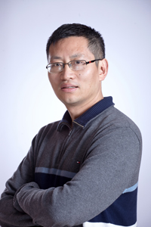

孟庆轩：苏州校区特聘教授（全职），美国斯坦福大学博士，斯坦福大学高级研究员获斯坦福大学“杰出学术成就奖” 、“斯坦福大学荣誉校友奖”。曾任教于美国宾夕法尼亚州立大学、北京大学光华管理学院。

研究方向：产业金融、战略金融、决策工程等。

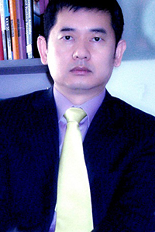

相广平：国际学院教授、博士生导师。美国普渡大学数学博士。曾任美国道富银行固定收益量化研究总监。

研究方向：证券定价、风险度量、固定收益和因子理论。

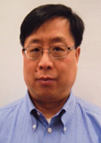

黄达业：苏州校区特聘教授。曾任台湾大学财金系教授、台湾大学金融研究中心主任，现任台湾财经立法促进院院长、台湾金融教育协会理事长。

研究方向：金融机构管理，金融风险管理等。



1. **青年骨干教师**

王鹤菲：国际学院教授。美国斯坦福大学商学院金融博士，历任美国伊利诺伊大学芝加哥分校商学院金融系助理教授、美联储芝加哥银行访问经济学家、清华大学经济管理学院金融系访问学者、中国投资有限责任公司风险、管理部访问经济学家、中国人民大学汉青研究院金融系副教授、副系主任。

研究方向：信息经济学，公司金融理论，动态资产组合理论



田 鑫：国际学院副教授。

研究方向：金融机构的跨国经营、市场风险管理、互联网金融等。

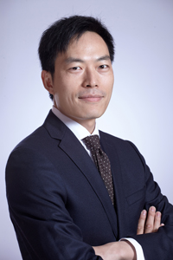

刘正凯：国际学院助理教授，美国南伊利诺伊大学金融学博士。

研究方向：实证投资、共有基金、实证公司金融等。

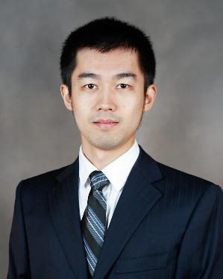

江 风：国际学院助理教授，加拿大肯考迪亚大学经济学博士。

研究方向：国际金融等。

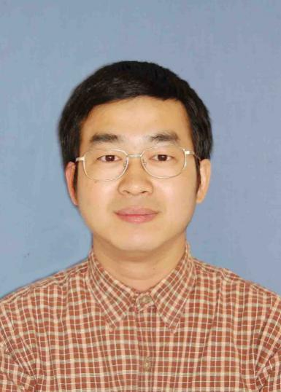

李丽琴：国际学院副教授。

研究方向：中国传统文化与中西文化比较研究。



张 晨：国际学院副院长，经济学院副教授。

研究方向：货币理论、金融政治经济学等。

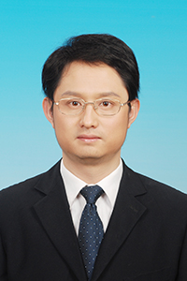

林承铎：国际学院副教授。

研究方向：金融法律风险、金融监管法、金融不良资产处置等。



胡德宝：国际学院副教授，国际学院金融与商务管理系系主任。

研究方向：金融监管等。

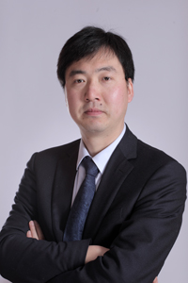

贺学强：国际学院助理教授。

研究方向：计量建模、大数据与风险管理等。

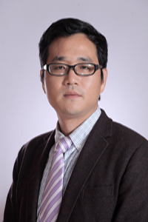

徐星美：国际学院副教授。

研究方向：财务会计与资本市场、商业银行资产负债管理等。

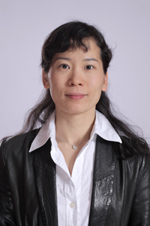

傅 政：国际学院教授，曾担任紫光集团有限公司副总裁兼财务总监。

研究方向：公司金融等。



潘复琴：国际学院高级讲师。

研究方向：EFL国家高等职业教育中的英语语言教学。



**四、兼职教授**

申志华：复星金服CEO，历任平安银行零售风险技术总监、中国民生银行风险管理部高级专家，美国富国银行小企业风险部副总裁、2012-2014 中国人民银行征信中心特聘专家。

讲授课程：“信用风险管理与实践”、“大数据挖掘与SAS应用”。

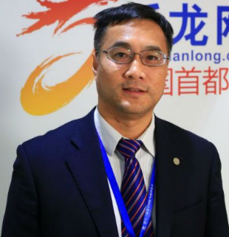

李英浩：融360首席风险官，曾任花旗集团美国总部全球风险部高级副总裁、广发银行首席风险官兼高级顾问。

讲授课程：“信用风险模型与内部信用评级”、“互联网金融与风险管理”。

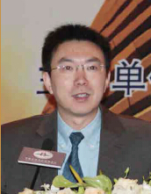

周志宏：武汉宏源寰球科技有限公司董事长，兼任北京大数据研究院金融数据分析研究室主任、北京大学研究员、中国人民银行博士后导师、纽约工学院客座教授，有多年的金融大数据及量化研究经历。

讲授课程：金融计量学。

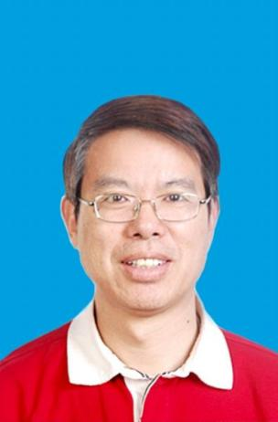

周玮：中国银行股份有限公司稽核部内控总稽核官，兼任中国国际金融学会理事会理事、清华大学继续教育学院顾问。

讲授课程为：“操作风险管理、内部控制与合规管理”。

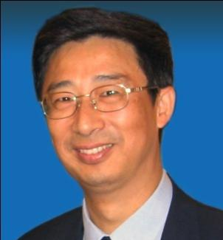

赵先信：上海浦东发展银行风险政策管理部总经理，兼任该行巴塞尔新资本协议实施项目办公室主任，上海市金融工委上海市金融领军人才。

讲授课程：“经济资本、新巴塞尔协议与中国资本监管”。

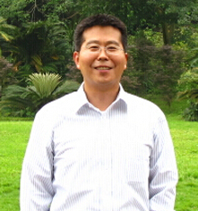

俞勇: 恒丰银行首席风险官。先后在美国摩根大通银行、美国运通公司等金融机构从事过新资本协议、战略规划、风险管理、金融衍生品交易与定价模型、金融信息安全等工作。

讲授课程：“经济资本、新巴塞尔协议与中国资本监管”。

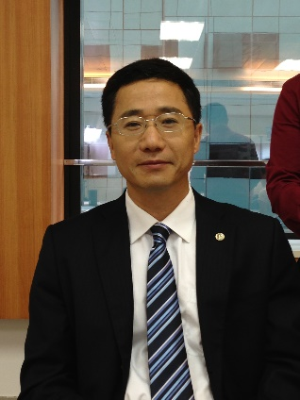

党均章：中国邮政储蓄银行金融市场部总经理。兼任中国银行业协会银行业从业资格认证专家委员会委员等。先后在人民银行省、市分行从事资金计划、调查统计等工作，在兰州银行任支行长、总行机关部门总经理、总行董事、党委委员、行长等职，在中国邮政储蓄银行从事风险管理、金融市场业务任总行纪委委员、资深经理、部门总经理等。先后在核心报刊发表论文20 余篇。

讲授课程为：市场风险管理与实践

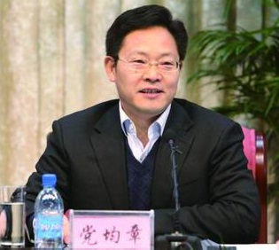

曹 劲：中国工商银行风险管理部副总级专家，曾任中国银行（香港）风险管理部副总经理、穆迪公司风险管理服务部总监和中国区首席代表。

讲授课程：“信用风险模型与内部信用评级”、“信用风险管理与实践”。

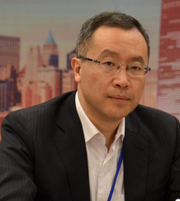

**五、业界专家：**

毕万英：工银瑞信基金副总经理，CFA，纽约证券分析师协会会员，GARP成员。曾任嘉实基金首席风险官，ING投资管理公司（美洲区）投资流程与风险管理部门主管等职。美国杜克大学MBA，匹兹堡大学工科硕士。

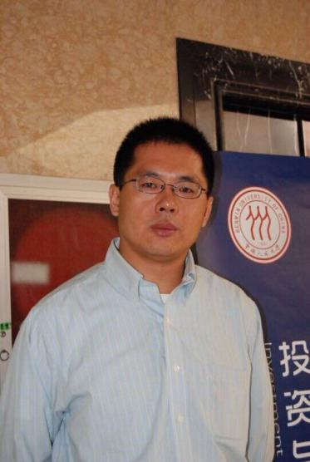

蔡坚：中信证券任董事总经理兼任风险管理部总监，曾任施乐(Xerox) 风险投资公司的投资项目经理，曾担任摩根大通/华盛顿互助银行的副总裁。在加盟中信证券前曾在瑞银投资银行(UBS Investment Bank) 美国部任执行总经理，从事对冲基金的交易对手风险管理。美国明尼苏达大学化学工程博士、美国罗切斯特大学工商管理硕士，是CFA 和FRM 持证人。

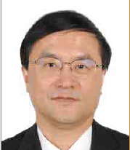

陈东：中国人寿富兰克林资产管理公司总裁，经济学博士。中国证券业协会分析师委员会副主任委员、清华大学经济管理学院兼职副教授，美国宾夕法尼亚大学沃顿商学院访问学者，拥有17年金融行业从业经验并著有有多部金融著作。

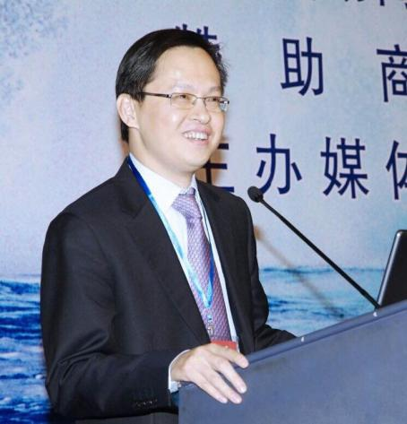

陈晖萌：现任中国邮政储蓄银行风险管理部副总经理，高级经济师，中国人民银行研究生部博士。曾任职于中国银行江西省分行国际结算部，2000年开始，先后在中国邮政储蓄银行储蓄业务部、资金营运部以及风险管理部工作。



陈颖：恒丰银行的董事长，曾任青岛银监局党委书记、局长，中国银行业监管管理委员会一部副主任、银监会国际部处长，负责新巴塞尔协议在中国银行业的实施监管工作，是中国新资本协议实施研究与规制小组成员，长期从事国际监管制度和银行业风险管理实践的研究工作。



邓勇：贵阳银行首席风险官，工商管理硕士，曾任贵阳市第二城市信用社会计科副科长、分理处主任；贵阳市商业银行瑞金支行会计科副科长、分理处主任；贵阳市商业银行特殊资产管理部副总经理、总经理、紫林支行行长；贵阳市商业银行风险控制部总经理；贵阳银行职工监事。

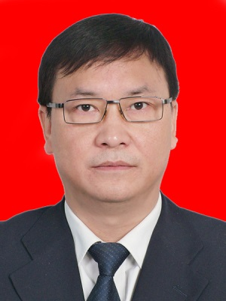

董述寅：渣打银行中国有限公司操作风险总监，复旦大学工商管理硕士，在银行风险管理、营运管理、合规管理、分行管理等方面有着近20年的经验。

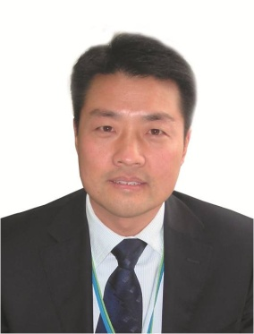

高志兵：中国光大银行风险管理部总经理，曾任中国银行香港分行信贷部高级经理、部门主管、中国银行（香港）有限公司风险管理部企业授信审核中心主管、信贷评审委员会委员。

C:\Users\t410i\AppData\Local\Temp\360zip$Temp\360$10\高志兵1.tif

贺德全：BBVA银行（美国）高级副总裁，主要负责银行信贷风险科学决策部，经济学博士。作为该银行三分之一风险模型的主要设计者之一，他对银行的数据库，建模理论及假设论证有深入研究。在加入BBVA银行之前，曾在美国运通及美国企业金融公司任经理和高级经理。主要进行风险管理建模，企业水平产品分析和预测。

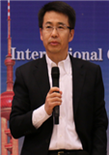

何育田：渤海银行风险管理部总经理，美国宾夕法尼亚州立大学博士。曾在美国运通纽约总部从事风险管理工作10余年，2007年加入渣打银行，任个人与中小型企业银行业务中国区信贷总监。

C:\Users\t410i\AppData\Local\Temp\360zip$Temp\360$12\何育田.tif

黄党贵：中国银行总行市场风险部总监，清华大学博士、系统工程硕士。历任中国银行资产负债管理部、风险管理部、市场风险管理部副处长、处长、总监、副总经理，中国银行宁波分行，天津分行副行长、党委委员。

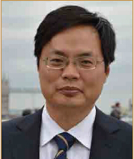

黄一黎：嘉实基金董事总经理。曾任法国Natixis银行董事总经理、北美风险控制总监，并先后在摩根大通、英国巴克莱、法国兴业等全球性银行从事金融衍生品交易和风险管理工作。

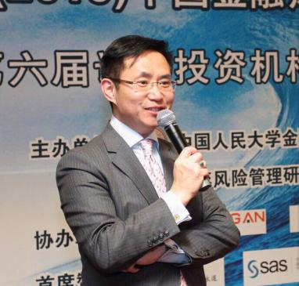

姜岩松：信诚人寿首席风险合规官。曾任中国银行非执行董事，中国光大银行国际业务部副总经理及总经理、风险管理部总经理，并曾出任光大金融租赁股份有限公司董事等职。

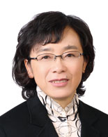

金祖胜：美国国际集团 (AIG) 科学部高级总监，美国普度大学统计学博士，曾就职Capital One银行、美库尔 (Merkle)、Targetbase 以及麦肯锡 (McKinsey) 咨询有限公司。有17 年在金融服务、保险、通讯、药厂和零售方面的商务决策、预测建模和实施的经验，特别是在通过先进的逻辑分析方法和大数据应用于信用风险分析、客户生命周期管理和产品营销方面有深刻的理解。

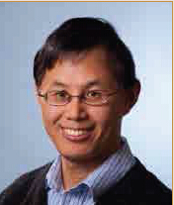

李俊文：玉溪市商业银行副行长，分管风险管理部、小企业信贷中心、科技信息部。曾任中国建设银行玉溪市分行公司业务部副总经理、风险管理部副总经理、总经理等职。北京大学经济学硕士，中国人民大学经济学学士。

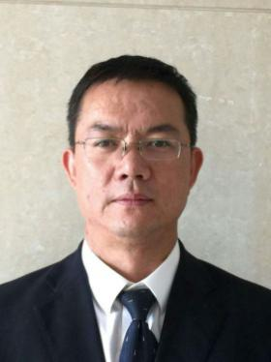

李树华：中国银河证券公司副总裁兼首席风险官、首席合规官，执委会成员，博士、博士后，中国证券业协会合规委员会委员、财政部企业内部控制标准委员会专家委员、财政部企业信息化委员会专家委员、中国人民大学、上海财经大学、上海国家会计学院硕士生指导教授。

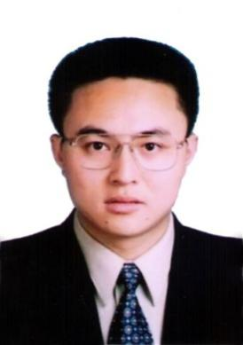

梁睽：中国交通银行资产负债管理部司库处处长。负责资金计划和流动性管理、内部资金转移定价和银行账户利率风险管理。注册金融分析师、国际风险管理师。

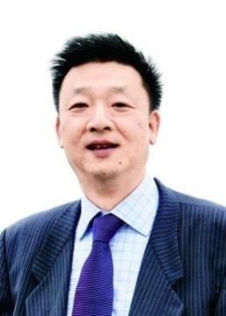

林浩：华夏基金管理有限公司副总经理，曾任华夏基金管理有限公司基金经理助理、研究总监、社保组合基金经理、公司总经理助理等职。

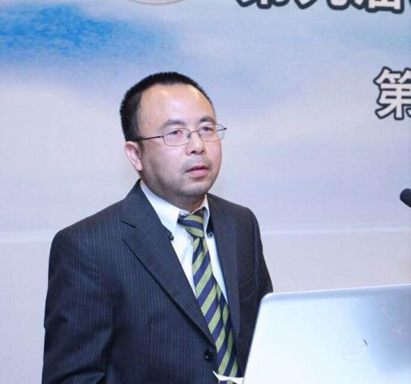

林亚臣：银行技术公司Fidelity National公司副总裁，美国雪城大学（Syracuse University）统计学博士和计算机科学硕士曾在多个世界500强公司担任高级管理工作，在世界排名第一的银行技术公司Fidelity National任风险管理和决策分析总经理及公司副总裁。曾多次应邀在国内外著名科研单位、大学、公司以及学术和商业会议进行专题报告。于2007年11月任广发银行信用卡中心任风险总监，现任广发零售部首席风险官。



刘辉：招商银行总行市场风险管理部总经理，曾任招商银行总行计划财务部副总经理，负责组建该行司库体系，拥有多年领导司库管理银行账户利率、汇率、流动性风险的经验。

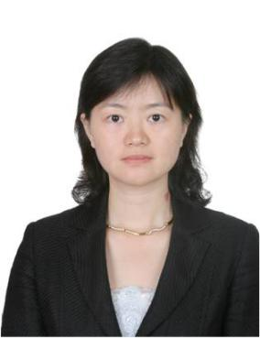

刘宏海：渤海银行资产负债管理部总经理。先后供职于国有大型商业银行和股份制商业银行，在宏观经济分析、资产负债管理等有较深造诣。金融学博士，中央财经大学民泰金融研究所研究员，硕士生导师。

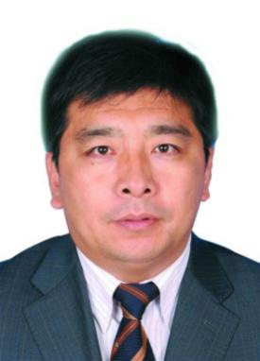

刘宁晖：中信证券量化资源部总经理，普林斯顿大学工学博士。负责开展公司各项交易类业务，包括固定收益、另类投资、证券金融以及衍生品与结构化产品等业务的模型与算法设计、分析工具开发、策略开发与测试等工作，以及建立与完善公司系统化的数量知识体系。曾任彭博Alpha部门的资深定量分析师及研究部主任、雷曼兄弟公司纽约总部固定收益研究部副总裁、金融风险管理公司RiskMetrics Group的研究部资深研究员。



刘瑞霞：中国工商银行风险管理部总经理。多年从事商业银行风险管理及实践工作，参与了巴塞尔新资本协议的研究及实施。历任中国工商银行总行政策研究室综合处副处长、北京新街口支行副行长、总行业务发展部综合处处长、信贷评估部信用评定处处长、风险管理部副总经理。



刘旭光：中国银行总行个人金融部副总经理，中国人民大学经济学硕士，高级经济师。曾任中国银行风险管理部处长、中港（开曼）有限公司助理总经理。

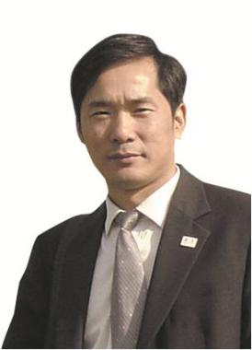

刘屹：中建投信托有限责任公司总经理、董事，曾任中国建设银行河南省分行客户经理、科长；中国建设银行河南省分行中间业务部副总经理；百瑞信托有限责任公司副总裁；华泰资产管理有限责任公司副总经理、投资总监。工商管理硕士。

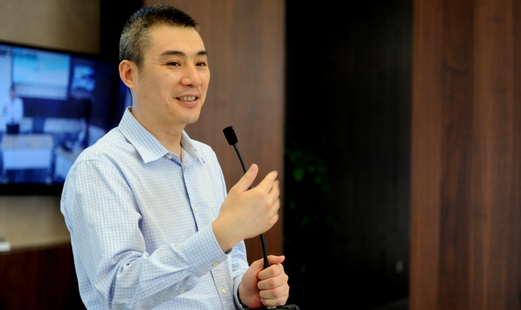

沈大白：台湾东吴大学教授，台湾地区风险管理领域资深学者，美国杜兰大学博士，长期致力于培育风险管理杰出人才。曾在国内外重要学术刊物发表论文五十余篇，出版专著十余部，具有丰富的教学经验。曾任东吴大学EMBA中心主任，财务金融学程主任，在台湾地区政府相关机构担任风险管理顾问。现任台湾信用评等协会秘书长、台湾会计准则委员会与评价准则委员会委员，并担任台湾金融研训院主办的台湾杰出银行风险管理奖等奖项的评审工作。

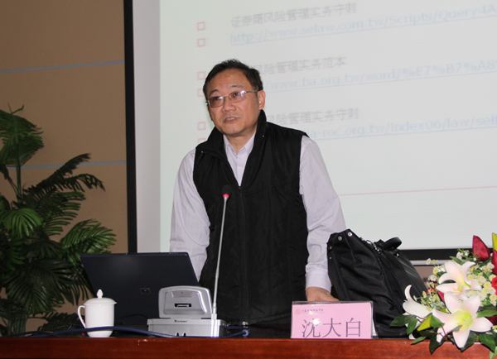

石成钢：中国投资有限责任公司风险管理部副总监，中国金融家俱乐部常务理事，美国里海大学博士，美国纽约大学工商管理硕士，清华大学学士、硕士，CFA持证人。拥有十年华尔街工作经验，曾就职于高盛公司总部，从事风险管理工作，参与和主持多个部门的风险管理工作，职责覆盖多类金融产品的设计与交易。

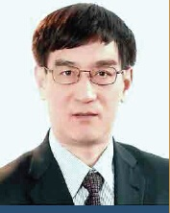

宋宜农：永赢基金管理有限公司总经理，英国雷丁大学硕士。曾担任方正富邦基金管理有限公司总经理、景顺长城基金管理有限公司副总经理、光大保德信经济管理有限公司CMO、长盛基金管理有限公司市场总监，长期从事基金管理整体运营与业务经营。

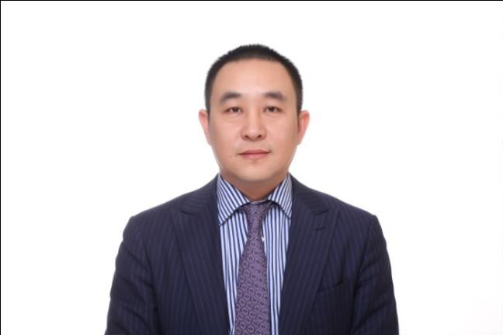

汤洪洋：中意人寿首席风险官。金融风险管理师（FRM），中国人民大学经济学学士，荷兰马斯特里赫特大学理学硕士。曾在瑞士信贷集团和意大利圣保罗联合银行集团学习。

E:\天弈&苏州\学科建设\图片\教师和专家照片 - 副本\汤洪洋.tif

卫新江：中国人寿财产保险股份有限苏州分公司副总经理，负责过公司的整体战略、年度计划、业务考核、市场拓展、交叉销售、集团公司项下各子公司间的资源整合等。曾于欧盟委员会竞争总司（DG Competition, European Commission）参与欧盟保险业竞争条例的修订、北欧股票交易所战略联盟案处理等工作。获得北京大学金融法中心国际金融法专业博士，武汉大学商学院理论经济学博士后流动站、中国人民财产保险股份有限公司博士后科研工作站博士后，曾任对外经济贸易大学金融学院副教授，有多项科研成果。

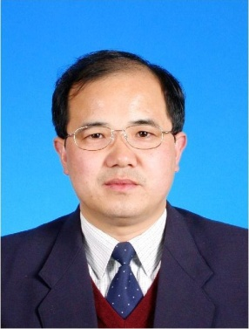

温金祥：中信银行苏州分行行长，高级经济师，经济学硕士。曾任中信银行公司银行部总经理、中信银行大连分行、苏州分行副行长，具有扎实的经济金融理论功底和丰富的商业银行经营管理经验。

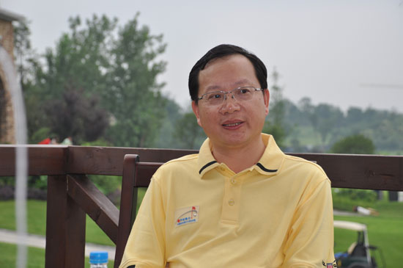

王康：中信银行总行资产负债部总经理，董事会秘书。曾担任任中信银行无锡分行行长、党委书记、总行计划财务部总经理。高级经济师，获得高级管理人员工商管理硕士学位（EMBA）、经济学硕士学位和工学学士学位。

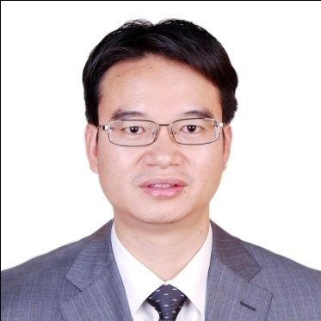

王胜邦：银监会审慎规制局副局长，巴塞尔委员会政策制定工作组成员，参与了《第三版巴塞尔协议》起草工作，先后主持起草了《中国银行业实施新资本协议指导意见》、《中国银行业实施新监管标准指导意见》、《商业银行资本管理办法（试行）》等一系列监管规章；先后在核心期刊发表论文近百篇，出版专著多部。中国人民大学经济学博士。

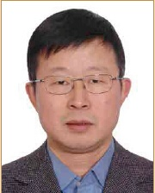

王晓炜：现任百度高级副总裁，主管金融业务板块。曾任平安集团风险管理部副总经理，负责集团综合金融风险管理中信用风险和市场风险，银监会并表风险管理课题组成员，曾任德意志银行（中国）风险管理部副总裁，负责风险政策、组合管理等工作。

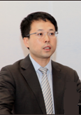

武剑：中央汇金投资有限责任公司银行二部光大股权管理处主任，兼任中国光大集团股份公司董事、中国光大实业（集团）有限责任公司董事。曾任中国建设银行总行风险管理部风险预警处副处长、风险计量处处长、风险管理部总经理助理，上海浦东发展银行总行风险政策部总经理、新资本协议实施办公室主任。毕业于中国社科院研究生院，获经济学博士学位，中国人民银行金融研究所博士后、正研究员。



许多：中国农业银行董事会办公室主任，中国人民大学经济学博士，高级经济师。曾供职于农行总行研究室、股改办、董事会办公室。曾任农业银行青海分行副行长，主管风险管理，长期从事商业银行经营管理理论和政策研究。

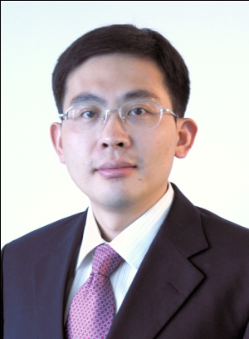

徐庆：渣打银行（台湾）首席风险官，荷兰DELFT 技术大学博士。历任渣打银行（中国）零售及中小企业信用总监，ING 零售银行中国区总经理，ING 驻北京银行顾问组/ 北京银行风险部副总经理，荷兰ING 直销银行公司/ 机构信用风险部部门经理，荷兰ING 保险/ 资产管理公司市场风险部部门经理等职。

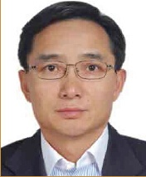

徐挺：苏州银行股份有限公司党委副书记、行长，曾任建设银行苏州分行副行长、党委委员，苏州常熟建信村镇银行有限责任公司董事长。复旦大学经济管理学院工商管理硕士。

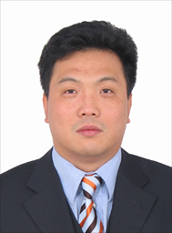

杨兵兵：光大银行电子银行部总经理，曾任中国光大银行监事会监事、董事会风险管理委员会秘书、风险管理部副总经理和总行信贷审批委员会委员，中银香港风险管理部信用风险管理处主管等。

C:\Users\t410i\AppData\Local\Temp\360zip$Temp\360$11\杨兵兵.tif

杨军：中国建设银行风险管理部副总经理，曾任中国建设银行风险监控部总经理助理、风险管理部总经理助理。是国内最早应用博弈论研究分析风险管理问题、应用神经元网络模型进行信用风险计量、提出系统性风险管理的研究者之一，提出了整体性风险管理的思路与方法，组织推进了巴塞尔协议在中国大型银行的实施落地，出版了相关学术著作。清华大学博士。



怡颖：中国建设总行银行风险管理部资深经理，于1996 年加入中国建设银行，先后在公司部、国际部工作，2002 年起从事风险管理，历任风险管理部市场风险团队高级副经理、高级经理，组合管理团队高级经理，毕业于中国人民大学，并取得英国伯明翰大学MBA 学位，是CFA 和FRM 持证人。

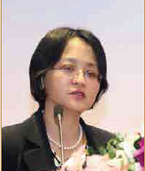

詹旺华：重庆银行首席风险官，曾任广发银行深圳分行风险管理部总经理助理、广发银行深圳分行华富支行行长、大新银行（中国）风险管理部主管。

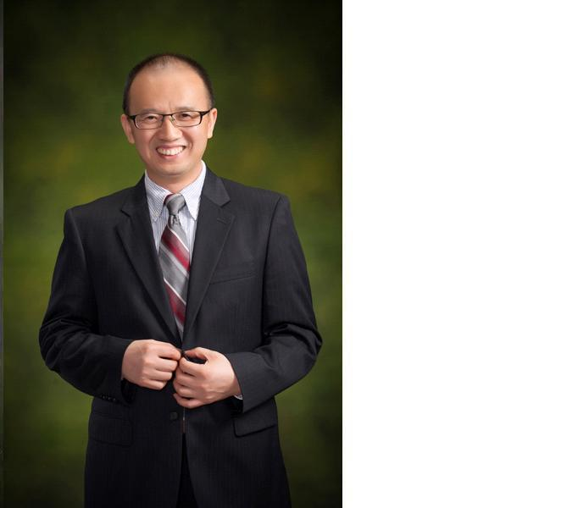

张晨松：光大永明总精算师。曾任泰康人寿风险管理部总经理，《保险公司风险管理指引》与《人身保险公司全面风险管理实施指导意见》主要起草人。北美精算师、英国精算师、中国精算师、北美注册风险师。

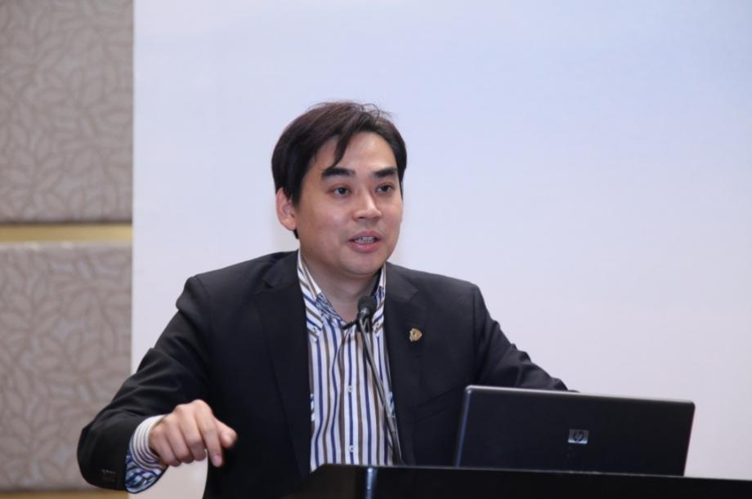

张光平：上海银监局副局长，曾担任标准普尔旗下MMS International经理、瑞士联合银行高级协理、美国Chase Manhattan Bank副总裁、英国01/Deal Composer 香港分公司资深副总裁、韩国Midas International Asset Management （韩国第二大基金）高级顾问、上海期货交易所首席金融工程专家兼发展研究中心高级总监，从事金融工程、金融衍生品、IPO、企业兼并重组等相关工作。曾于Rutgers University 商学院金融系担任研究员，为Suffolk University访问教授并于哈佛大学法学院进修，著有多部学术专著。

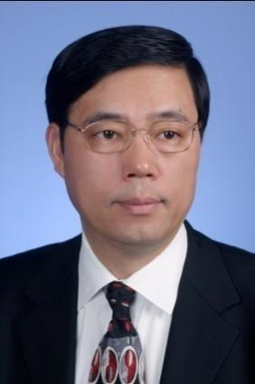

张剑光：中国银行上海分行纪委数据，曾任中国银行内部控制部副总经理，华东政法大学民商法硕士研究生毕业，从事银行工作近二十年，有多年基层分行管理工作经验，负责、参与中国银行操作风险管理的创建工作。

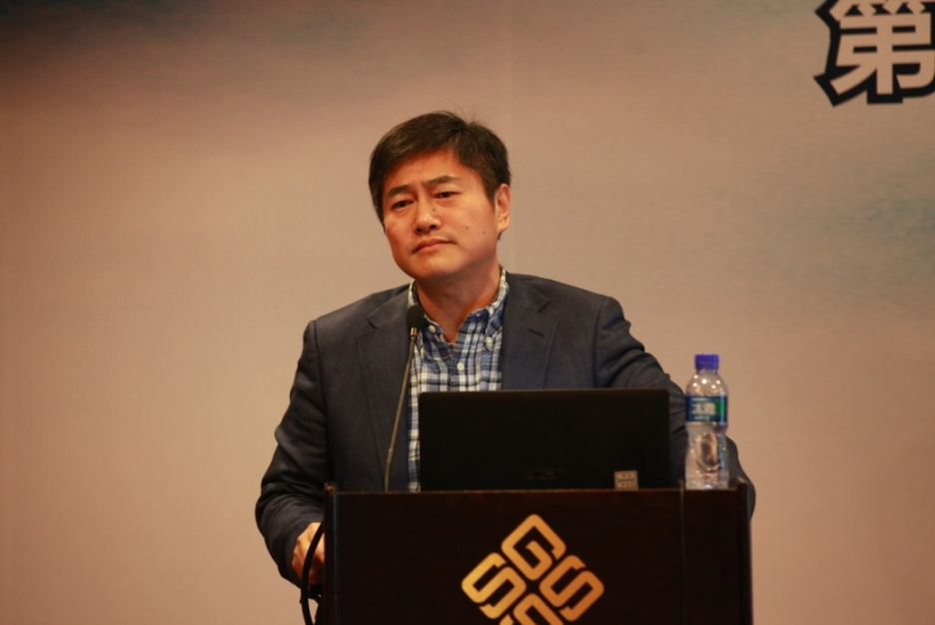

张守川：中国银行风险管理部副总经理，兼任总行新资本协议办公室主任。历任中国银行风险管理部副总经理、规划处处长、综合管理处处长、秘书处副处长、信贷管理部干部。中国人民大学经济学博士。



张兴：招商证券风险管理部总经理。负责公司的市场、信用、操作风险的管理工作。上海财经大学金融本科，复旦大学金融学硕士，全球风险管理师（FRM）、法律职业资格、中级经济师。

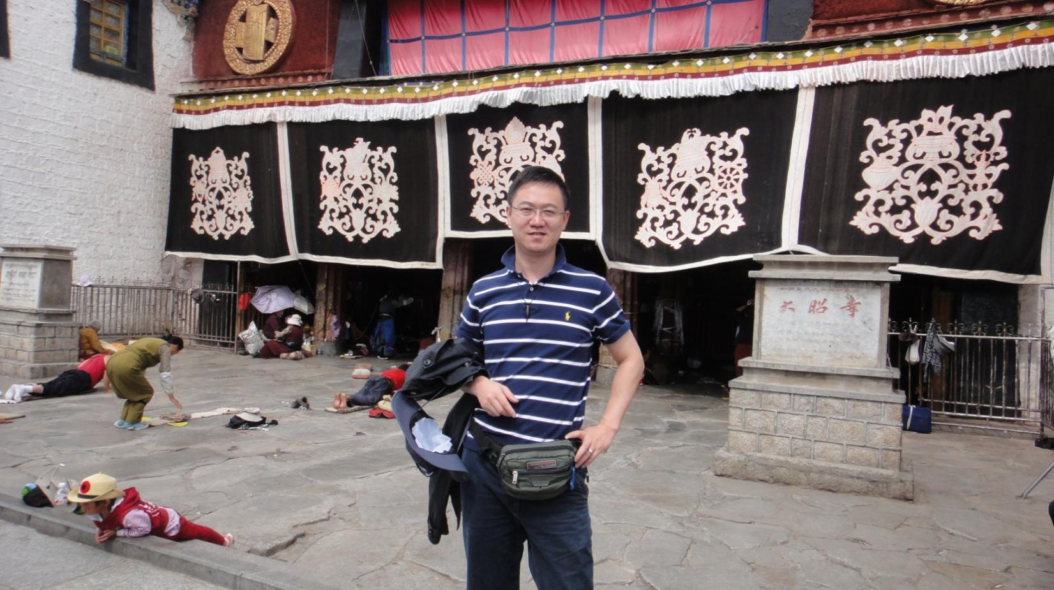

张万奇：北京银行风险管理部总经理、新巴塞尔协议办公室总经理。北京大学硕士，曾先后担任北京银行支行副行长、北京银行总行部门副总经理等职位。

E:\天弈&苏州\学科建设\图片\教师和专家照片 - 副本\张万奇.tif

张晓朴：中国银监会政策研究局副局长，曾在中国银监会政策法规部、国际部工作。2003 年之前先后在国家外汇管理局国际收支司、综合司、资本项目司工作。担任巴塞尔银行监管委员会研究工作组成员，联合论坛（Joint Forum）金融集团监管原则工作组成员。张先生执笔及翻译论文和专著近百部，是享受国务院政府特殊津贴的专家、“新世纪百千万人才工程”国家级人选，并获得第十四届孙冶方经济科学奖等奖项。获得经济学博士学位，并有金融学博士后研究经历。

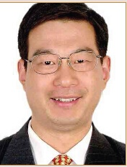

章彰：中国银行风险管理部总经理助理，历任风险管理部规划处副处长、内控团队主管、任《巴塞尔新资本协议》执行办公室规划与合规主管、中银香港风险管理部模型验证主管等职，以及中国银行风险管理委员会专家组成员。中国社会科学院研究生院博士学位。

C:\Users\t410i\AppData\Local\Temp\360zip$Temp\360$3\章彰.tif

朱大鹏：中国邮政储蓄银行天津分行党委书记、副行长，历任总行授信部总经理，总行信贷业务部总经理等职。毕业于中国人民大学，分别获得金融学学士、法律硕士、博士学位。

